**LAPORAN AKHIR PROYEK PENGOLAHAN CITRA DIGITAL**

Dosen Pengampu : Naili Suri Intizhami, S.Kom., M.Kom.

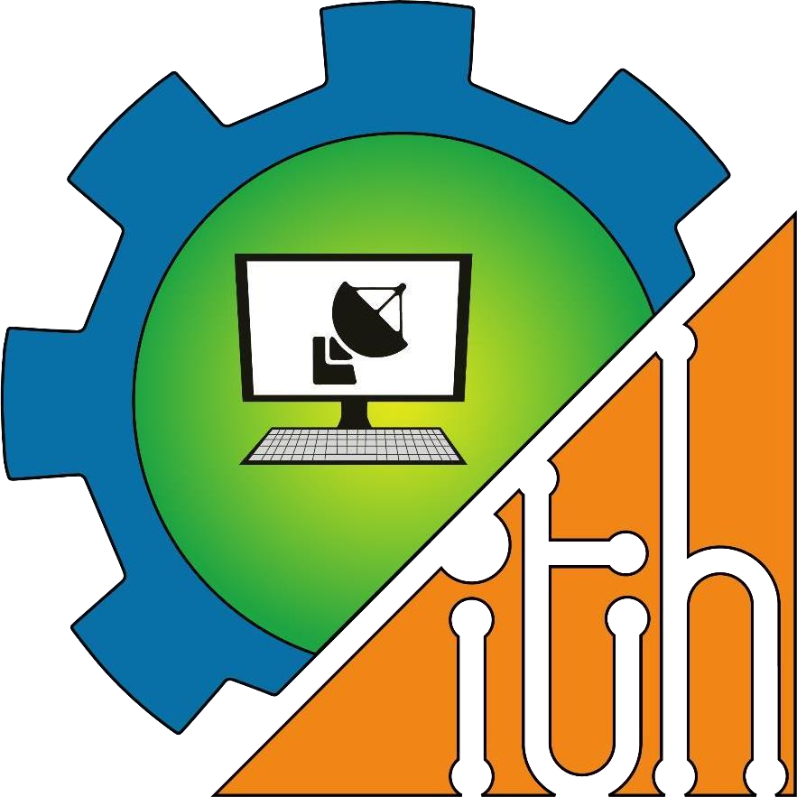

**DISUSUN OLEH :**

|  |  |
| --- | --- |
| **Muh.Abdi Setiawan Romi**  **Rahmat Ramadhan** | **(231011006)**  **(231011020)** |
| **Muhammad Rifki Rusli**  **Nur Aqmal Nurdin** | **(231011027)**  **(231011074)** |

**PRODI ILMU KOMPUTER JURUSAN TEKNOLOGI PRODUKSI DAN INDUSTRI INSTITUT TEKNOLOGI BACHARUDDIN JUSUF HABIBIE 2025**

1. **DESKRIPSI APLIKASI**

Aplikasi ini kami buat sebagai bagian dari tugas mata kuliah Pengolahan Citra Digital. Tujuannya adalah untuk membantu proses transformasi gambar menjadi bentuk-bentuk lain yang bisa dimanfaatkan lebih lanjut, seperti grayscale atau citra biner.

Kami memilih menggunakan bahasa Python karena didukung oleh banyak library pengolahan citra yang lengkap dan mudah digunakan, khususnya OpenCV. Untuk tampilan antarmuka pengguna (GUI), kami menggunakan Tkinter, karena ringan dan cukup praktis untuk membangun aplikasi desktop.

Aplikasi kami memungkinkan pengguna untuk memuat gambar dari perangkat, lalu menerapkan berbagai proses seperti mengubah gambar menjadi grayscale, citra biner, serta melakukan operasi aritmatika dan logika pada gambar.

Aplikasi ini dibuat sebagai media pembelajaran untuk mengenal dasar-dasar pengolahan citra digital. Kami menggunakan bahasa pemrograman Python dengan beberapa library utama seperti OpenCV untuk proses gambar (grayscale, biner, aritmatika, logika, morfologi), NumPy untuk pengolahan array, Matplotlib untuk menampilkan gambar dan histogram, serta Tkinter agar pengguna bisa memilih gambar dari perangkat mereka. Aplikasi dikembangkan menggunakan Visual Studio Code karena ringan dan mendukung ekosistem Python dengan baik.

Cara kerja aplikasi cukup sederhana. Saat dijalankan, pengguna diminta untuk memilih dua gambar. Setelah itu, akan muncul tampilan utama yang menyediakan berbagai fitur pengolahan gambar. Beberapa fitur yang tersedia antara lain konversi ke grayscale dan biner, penjumlahan dan pengurangan gambar, logika NOT, sharpening, dilasi, erosi, dan histogram. Hasil dari setiap proses ditampilkan langsung di layar, sehingga pengguna bisa melihat perubahan gambar secara real time.

1. **FITUR-FITUR  
   a. Fitur Utama**

* **Input Gambar**Fitur pertama yang kami sediakan adalah memasukkan gambar. Pengguna tinggal klik tombol untuk memilih file gambar dari komputer, lalu gambar tersebut langsung muncul di aplikasi. Proses ini sangat penting karena jadi langkah awal sebelum gambar diolah lebih lanjut.

Gambar

* **Menampilkan Gambar Asli**

Setelah gambar dipilih, aplikasi akan langsung menampilkan gambar aslinya dilayar. Dengan begitu, pengguna bisa membandingkan hasil pengolahan nanti dengan gambar awal.

Gambar

* **Menampilkan Gambar Asli**

Fitur ini akan mengubah gambar warna menjadi hitam putih atau abu-abu. Kami gunakan metode konversi yang mengubah setiap piksel menjadi nilai rata-rata dari warna merah, hijau, dan biru. Biasanya proses ini dilakukan dulu sebelum pengolahan yang lebih kompleks.

Gambar

* **Mengubah Gambar Menjadi Citra Biner**

Setelah jadi grayscale, gambar bisa dikonversi lagi menjadi biner, yaitu gambar yang hanya berisi dua warna: hitam dan putih. Di sini kami menggunakan nilai ambang (threshold), misalnya 127. Jadi, jika piksel lebih dari 127 akan jadi putih, sisanya hitam.

Gambar

* **Operasi Aritmatika pada Gambar**

Fitur ini digunakan untuk melakukan proses seperti menambahkan atau mengurangi intensitas gambar. Misalnya, menambahkan nilai piksel untuk membuat gambar jadi lebih terang, atau mengurangi agar lebih gelap. Ini berguna untuk memperjelas bagian-bagian tertentu dari gambar.

* **Operasi Logika pada Gambar**

Selain operasi matematika, aplikasi juga bisa melakukan operasi logika antar dua gambar. Misalnya, kami bisa menggabungkan dua gambar menggunakan operasi NOT. Ini sering digunakan dalam analisis gambar untuk mencari kesamaan atau bagian yang menonjol.

**b. Fitur Opsional**

* **Histogram**

Histogram menampilkan distribusi intensitas piksel dalam gambar. Ini membantu pengguna melihat tingkat kecerahan dan kontras dari gambar yang diinput.

* **Proses Konvolusi (Filter)**

Konvolusi dilakukan dengan menerapkan filter seperti:

* + Sharpening: mempertajam gambar
  + Blurring: memburamkan/mengurangi noise

### **Operasi Morfologi Erosi**

* **Output**

Ouput dari hasil pengolahan pada sistem kami akan langsung ditampilkan di samping bar fitur seperti gambar-gambar dibawah.

* Grayscale

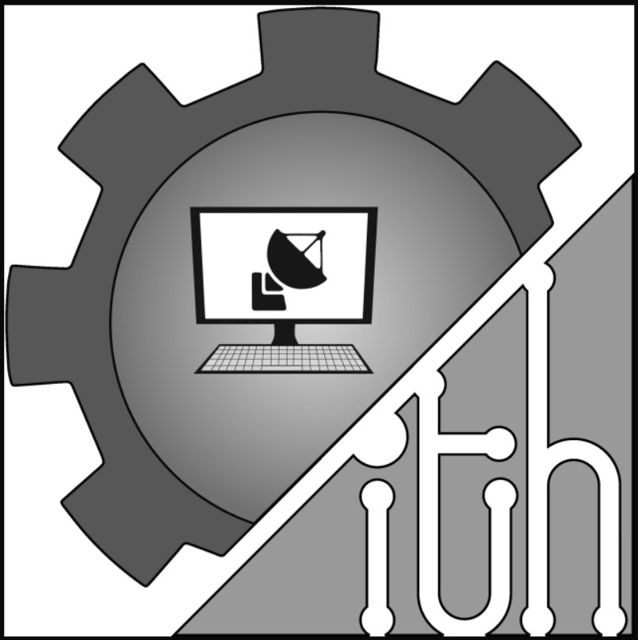

Gambar 1. Output Fitur Grayscale

* Binary

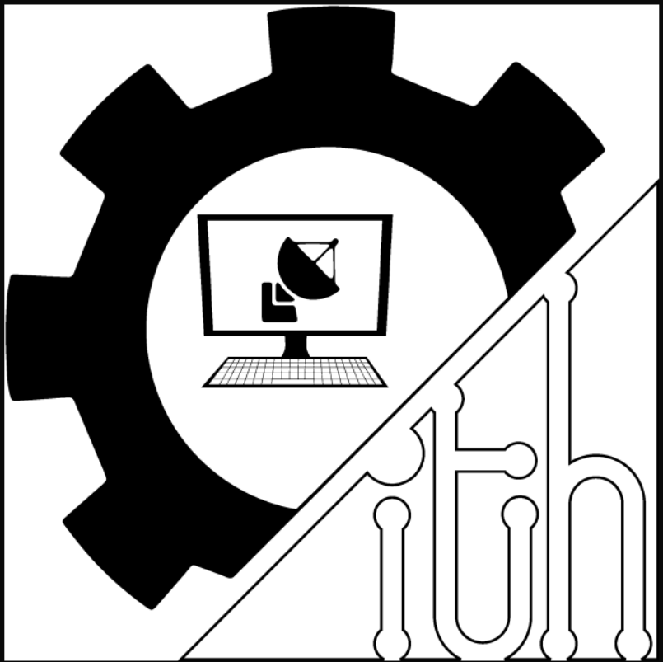

Gambar 2. Output Fitur Binary

* Logika NOT

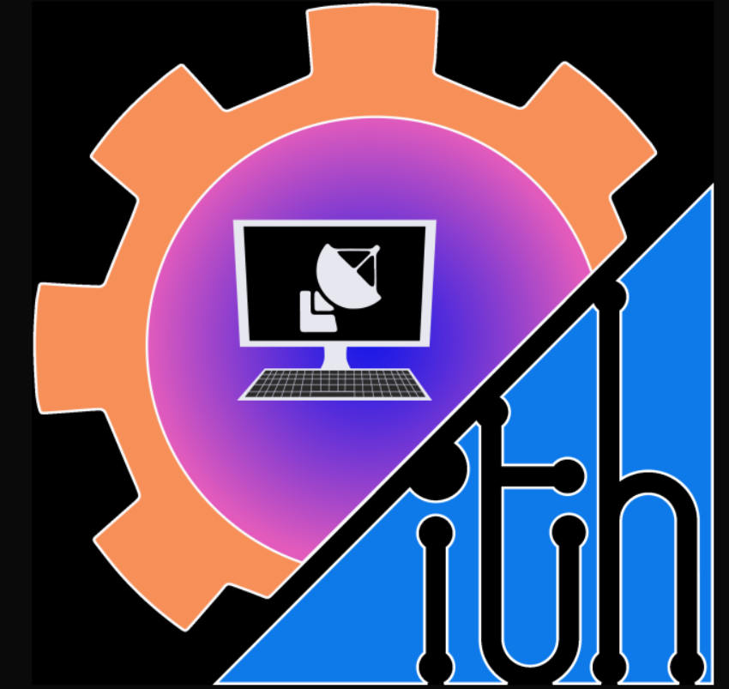

Gambar 3. Output Fitur Logika NOT

* Operasi Aritmatika Pembagian

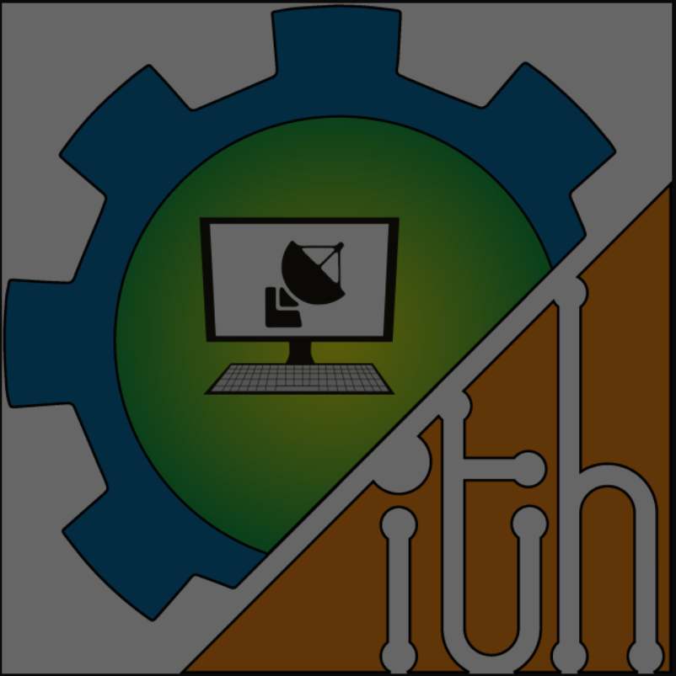

Gambar . Output Fitur Operasi Pembagian

* Gaussian Blur

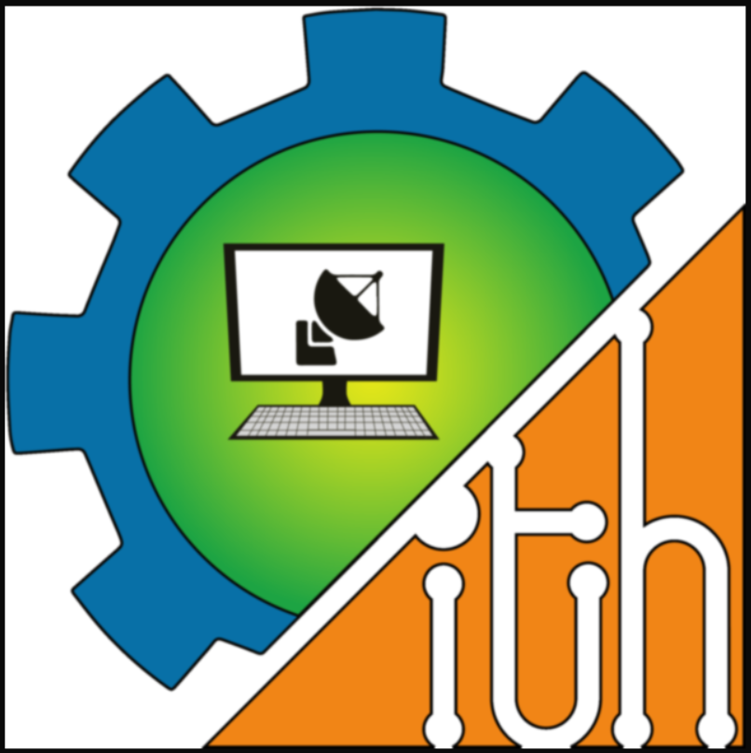

Gambar . Output Fitur Gaussian Blur

* Sharpening

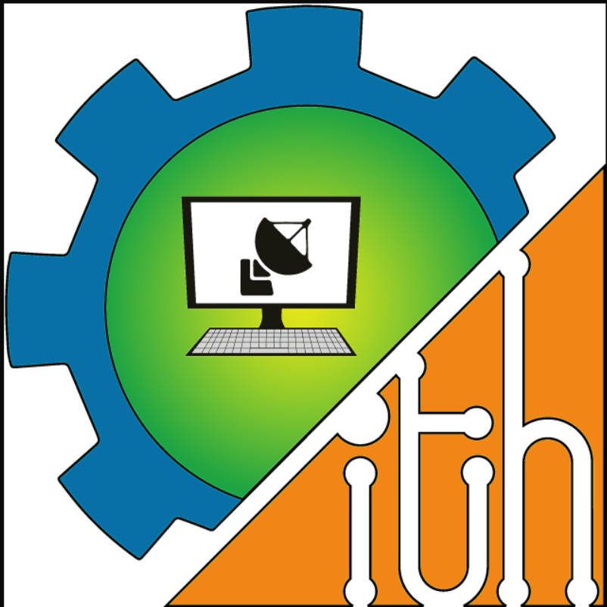

Gambar . Output Fitur Sharpening

* Erosi (Square)

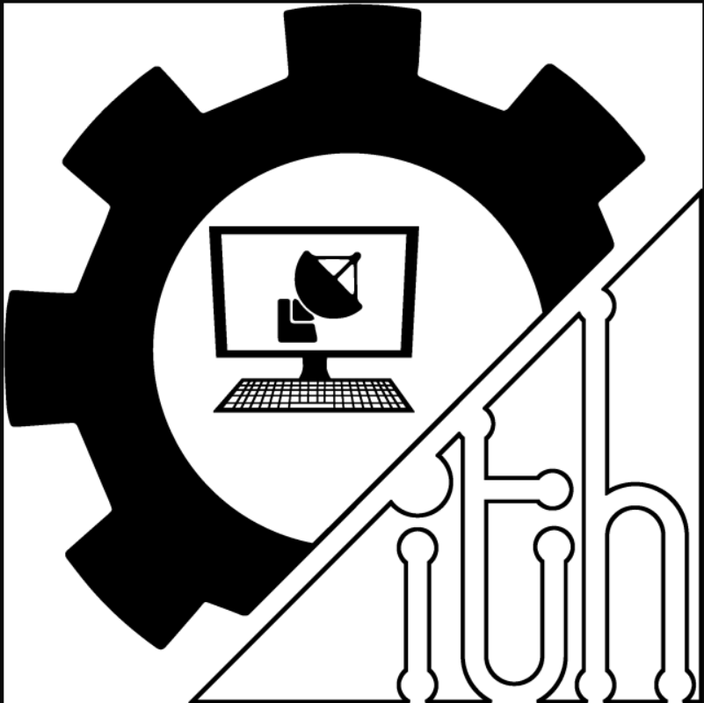

Gambar . Output Fitur Erosi Square

* Erosi (Cross)

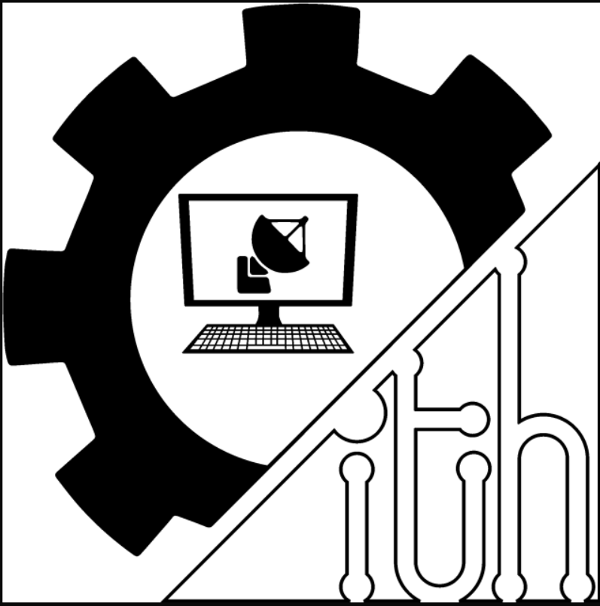

Gambar . Output Fitur Erosi (Cross)

* Histogram

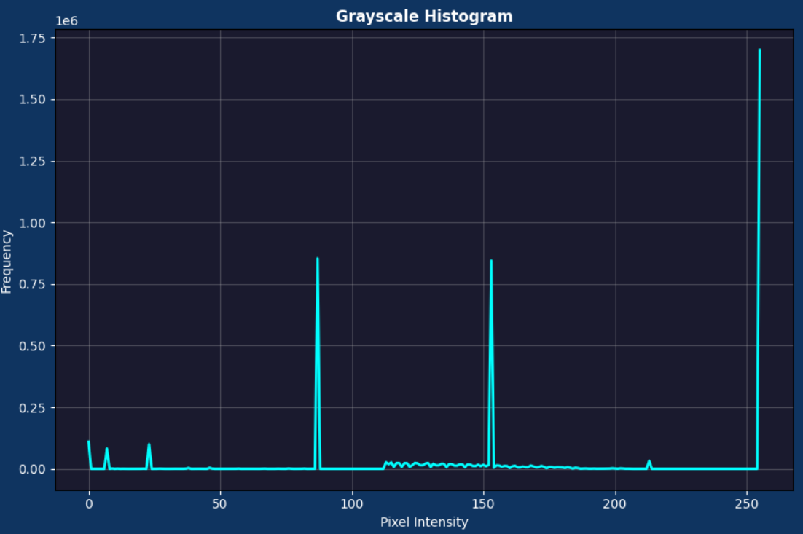

Gambar . Histogram Grayscale

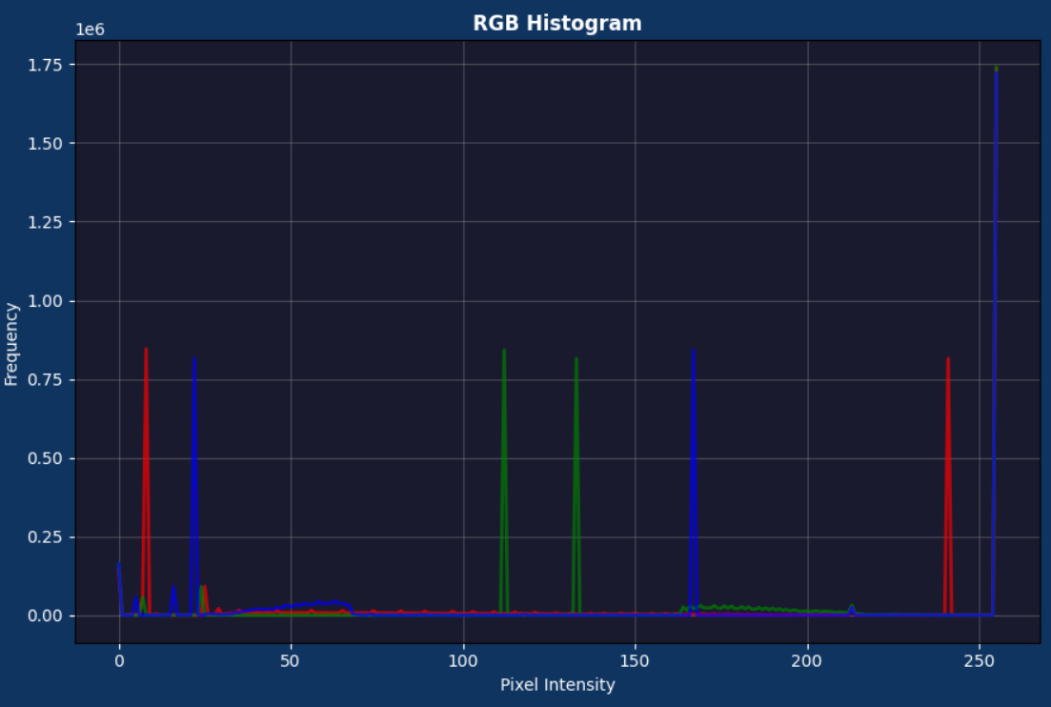

Gambar . Histogram RGB

1. **LINK VIDEO DAN KODE PROGRAM**
2. Link Video   
   <https://drive.google.com/file/d/1GOBOphbpJBFsLIXCdTbjZriacX0RJCwy/view?usp=sharing>
3. Link Github

<https://github.com/AbdiSetiawan08/aplikasi-pengolahan-citra-python/blob/main/Pencit.py>